20.04.2021 r.

klasa – II tl, nauczyciel – Arkadiusz Załęski, przedmiot – gospodarka magazynowa, temat – Systemy sterowania zapasami

Drodzy uczniowie!

Proszę zapoznać się z zamieszczoną poniżej notatką. Proszę przepisać notatkę do zeszytu (ewentualnie wydrukować i wkleić). W przypadku pytań proszę kontaktować się ze mną za pomocą adresu e-mail: minorsam@interia.pl .

Pozdrawiam i życzę owocnej pracy. Arkadiusz Załęski.

Systemy sterowania zapasami to procedury postępowania służące do określania wielkości partii zamówienia czy wyznaczenia momentu złożenia zamówienia. Systemy te nie uwzględniają powiązań pomiędzy poszczególnymi asortymentami.
Przedsiębiorstwa wykorzystują zróżnicowane systemy zamawiania, wśród których najpopularniejsze to: system „dwóch worków” (lub „dwóch skrzyń”), system „sztuka na sztukę” (lub „partia na partię”), system ciągłego przeglądu, system okresowego przeglądu, system min-max.
Zgodnie z założeniami systemu „dwóch worków” zapas przedsiębiorstwa dzieli się na dwie równe części. Pierwsza z nich to towary (materiały) zużywane, a druga to zapas przechowywany. Gdy pierwsza część zostanie zużyta, następuje konieczność złożenia zamówienia w celu uzupełnienia zapasu. W tym czasie są wykorzystywane towary (materiały) z „drugiego worka” – wcześniej przechowywanego.
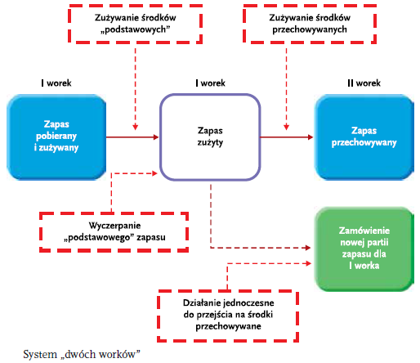
Dla obliczeń pozycji asortymentowych w takim systemie wykorzystuje się wzór:
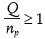
gdzie:
Q – wielkość dostawy,
np – wielkość partii pobrania.
Ten system stosuje się, gdy utrzymywane zapasy asortymentowe są niewielkie, tanie i łatwe w magazynowaniu.

System „sztuka na sztukę” ma zastosowanie wtedy, gdy zapasy są gromadzone w celu utrzymania ruchu, i pozwala na utrzymanie ich w minimalnych ilościach.
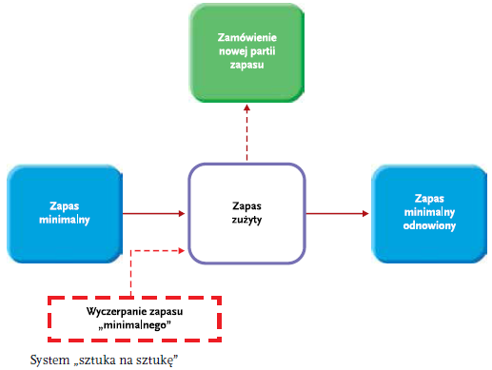
Do obliczeń pozycji asortymentowych w takim systemie wykorzystuje się wzór:
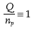
gdzie:
Q – wielkość dostawy,
np – wielkość partii pobrania.

System ciągłego przeglądu opiera się na modelu kształtowania się zapasu obrotowego. System ten zwraca szczególną uwagę na znaczenie i przepływ informacji, które stanowią punkt zamówienia. W systemie wykorzystuje się ekonomiczną wielkość dostaw, a także zmienny okres między zamówieniami6. Stosowanie systemu ciągłego przeglądu jest uwarunkowane następującymi założeniami:
- w każdej chwili jest znana wielkość zapasu dysponowanego – nawet wtedy, gdy zapas nie jest pobierany z magazynu;
- zamówienie jest kierowane do dostawcy dopiero w momencie, gdy wielkość zapasu dysponowanego jest równa wyznaczonemu poziomowi zapasu informacyjnego lub spadnie poniżej tego poziomu;
- wielkość dostawy jest wyznaczana jednorazowo za pomocą metod statystycznych (ta zasada nie musi być spełniona).
W rzeczywistości zwykle mamy do czynienia z jednym z trzech wariantów systemu ciągłego przeglądu, dostosowanym do jednej z trzech sytuacji rynkowych:
- relatywnie stały cykl realizacji zamówienia i zmienna wielkość zapotrzebowania (zużycia zapasu),
- zmienny cykl realizacji zamówienia i relatywnie stała wielkość zapotrzebowania,
- zmienny cykl realizacji zamówienia i zmienna wielkość zapotrzebowania.

